Str.Avrig nr.5

**Obor - MSC | 976**

Avem deci aici unul din primele sedii CONNEX. Aici era sediul în care se afla, pe vremea CNX, departamentul IT ; se spune ca acest MSC s-ar lega la RTC Iancului. Nu am prea multe de spus despre acest pilon, care întradevar seama a BSC « adevarat » ; gasesti întradevar o multime de LINK-uri pe el (Ericsson, Nec, putin Harris)... dar ceea ce ma intriga este partea GSM, unde gasesti 3 sectoare cu Kathrein-uri Dualband : unul din sectoare (cel care bate oarecum si spre cladire) are 2 antene deci se vede ca si emite UMTS/GSM si DCS/GSM, însa celelalte 2 sectoare nu par sa aiba decât câte un Kathrein – care emite UMTS only ! Adica vezi RRU-ul Huawei în spatele antenei, vezi cum jumperii sunt etichetati cu rosu, si ca doar acei jumperi intra în antena !

Se pare ca au si un Repeater în parcare : **4029** Avrig – Parcare (REP).

***Aversa ?***



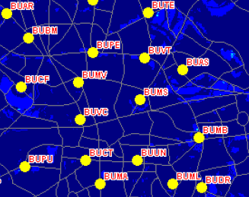Mai în departare se vede un site Zapp poate destul de important, cu antenoaia aia de LINK de 1.8m !

Site-ul este situat în zona Aversa (Mecanica Fina Hala Obor Aversa), însa nu am reusit sa gasesc site-ul în lista lor oficiala… vad totusi ca pare sa fie trecut pe harta EvDo din 2004, cu numele BU**AS**, deci s-ar putea chiar sa se cheme Aversa…